
Step 1
Poem about sounds
[w]  Губки в трубочку сожмите,  Быстро-быстро разомкните.  Снова в трубочку сожмите,  Снова быстро разомкните,  И звук [w] произнесите.  А похож он на двух галочек,  Сделанных из палочек.  Палочки соединились  В звук английский превратились.  [e]  Если кто-то загрустил - не беда!  Если кто-то вас обидел – ерунда!  Вмиг поднимет настроенье этот звук  И исчезнут навсегда тучки вдруг.  Только губки растяните,  Звук [e] произнесите.  Только долго не тяните  Быстро звук произнесите.  [ð]  Звук этот межзубный  И не очень трудный.  Кончик языка побереги  И слегка его прижми  Сразу [ð] произнеси.  [ð]  Звук этот межзубный  И не очень трудный.  Кончик языка побереги  И слегка его прижми  Сразу [ð] произнеси.  [d]  Бугорки во рту помогут  Нам звук [d]произвести.  Кончик языка нашли?  Вновь уперлись в бугорки,  Все звук [d] произнесли.  Звук [i:] самый важный,  Самый долгий и протяжный.  Дружит с каждым и готов  В гости к каждому прийти,  С каждым слог произнести.  Грусть не любит этот звук  Улыбнуться нужно, друг!  Губки растяните –  [i:] произнесите.  Если верхние зубки  Прикоснуться к нижней губке,  Можно[f]произнести.  Только ты его не зли  Вечно он расстроен  И чем-то недоволен. | [ɵ]  Кончик язычка Ваш покажите,  Чуть-чуть зубками его прижмите.  И звук [ɵ] произнесите.  Не должно быть больно язычку –  Объяснить это я каждому смогу.  Снова догадайся всеж,  На кого же он похож?  А похож он на яичко разбитое,  Видно, мышка пробежала –  Вот яичко и упало.  [t]  А сейчас - перегонки!  Всем нащупать бугорки  Они не за горами  Над верхними зубами.  Язычком упритесь  [t] звуком насладитесь.  [ʌ]  Очень кратко он звучит  Прозвучит – и улетит  Всем он очень нравится,  Хоть и не красавица.  Кратко [ʌ] произнесем,  этот звук не подведем!  На этом звук кончается  Звучанье прекращается.  [æ]  Этот звук общительный  И чуть-чуть стеснительный  О себе он не расскажет никому.  Почему? Никак я не пойму.  Смелость на себя возьму  И сама о нем скажу.  Рот откройте широко –  [æ] произнесите.  Очень любят все его  И вы его любите.  Язычок за зубки, приоткрыты губки.  Этот звук нетрудный и совсем не нудный.  [s] зовут его друзья,  [s] зову его и я.  [b]- звучит красиво звук,  [b]- разносится вокруг.  Трудно всем нам рядом с ним  Он – с животиком большим.  Губки сожмите, [p] произнесите.  Очень нежный этот звук  Умиляет всех вокруг.  А приветствует вас стоя,  Не ложится никогда.  Эту тайну знаю я.



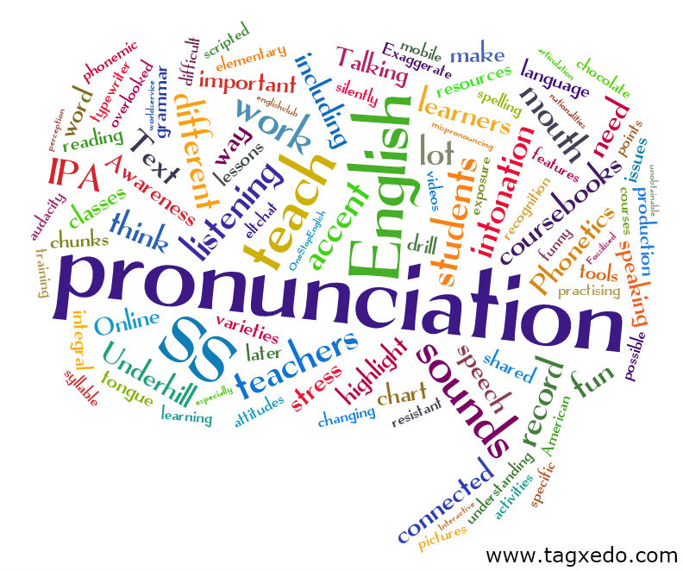

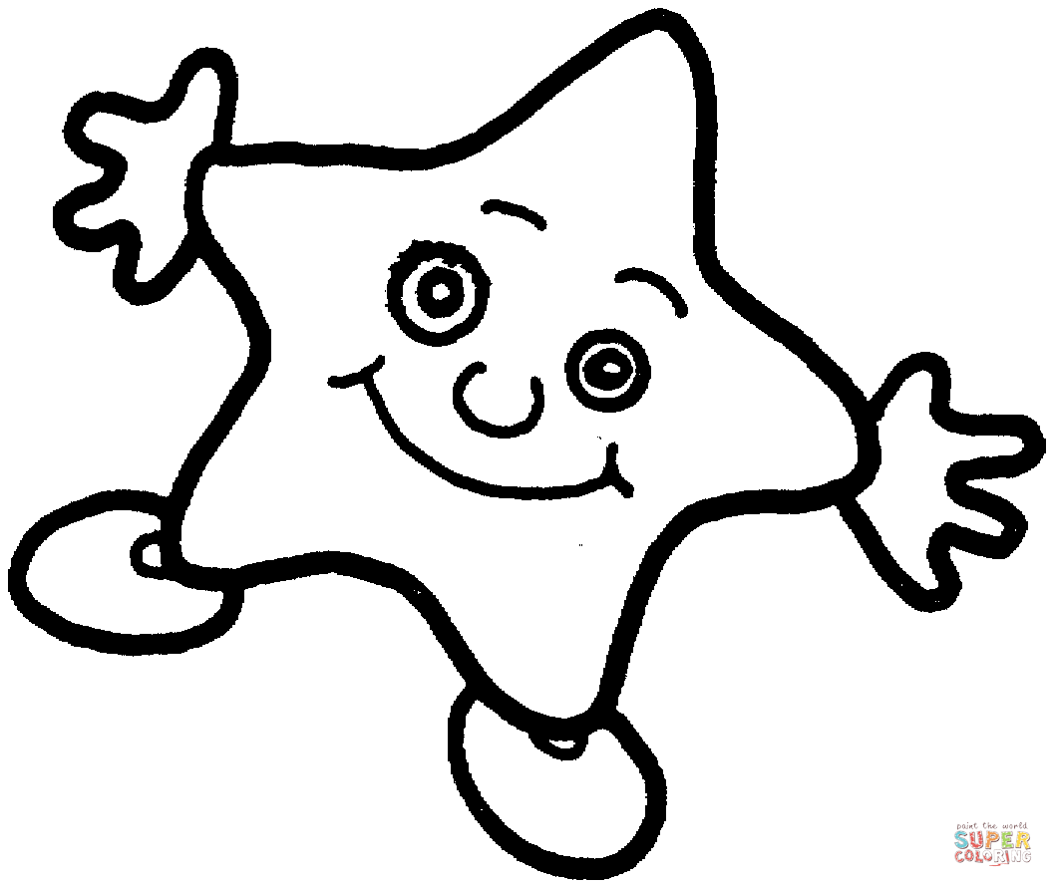
Sounds

Гласные звуки
[ i ] - и  [ e ],[ æ ] [ ə ] - э  [ɑ:],[ a: ],[ [ ʌ ] - а  [ ɔ ],[ɒ] - о  [ u ][ʊ] - у  [ ɜ: ] - ё  [ju:] -ю  [ j ] - й | [ ei ] - эй  [ ai ] - ай  [ ɔi ] - ой  [ iə ] - иэ  [ ou ] - оу  [ aʊ ] - ау  [ uə ] - уэ  [ ɛə ] - эа  [oʊ] - оу
Согласные звуки
[ p ] - п  [ b ] - б  [ m ] - м  [ w ] - ув  [ f ] - ф  [ v] - в  [ ɵ ] - ф  [ ð ] - в  [ s ] - с  [ z ] - з  [ t ] - т  [ d ] - д | [ r ] - р  [ ʃ ] - щ  [ ʒ ] – ж  [ ʧ ] – ч  [ ʤ ] – дж  [ ɡ] - г  [ k ] - к  [ ŋ ] – н  [ h ] - х  [z] - з  [ n ] - н  [ l ] - л

Phonetic training
Step2 22

Звук [ ʌ ]  Humpty-Dumpty sat on a wall,  Humpty-Dumpty had a great fall;  All the King’s horses and all the King’s men  Couldn’t put Humpty-Dumpty together again. | Звук [ æ ]  The fat black cat ran after the black rat,  But the fat black rat ran away from the fat black cat.
Звук [ ʊ ]  Pussy-cat, pussy-cat, where have you been?  I have been to London to look at the Queen. | Звук [ i ]  Dick’s stick is thick,  Nick’s stick is not so thick,  Pick’s stick is not so thick  As Nick’s stick and Dick’s stick.
Звук [αυ]  Little mouse, little mouse,  Will you come out of your house?  Thank you, Pussy! Says the mouse.  I won’t leave my little house. | Звук [еı ]  Rain, rain, go away,  Come again another day,  Little Johnny wants to play,  Rain, rain, go away.
Звук [υ:]  Balloon, balloon,  Fly to the moon! | Звук [3:]  Early to bed,  Early to rise  Makes a man  Healthy, wealthy and wise.
Звук [ð]  Whether the weather be fine,  Or whether the weather be not,  Whether the weather be cold,  Or whether the weather be hot,  We'll weather the weather  Whatever the weather,  Whether we like it or not. | Звуки [t], [w]  Twinkle, twinkle, little star,  How I wonder what you are.  Up above the world so high  Like a diamond in the sky.
Звук [h]  We are happy brother pigs,  We are happy piggy-wigs,  We have time to jump and play,  We are happy all the day! | Звук [w]  Why do you cry, Willy?  Why do you cry?  Why, Willy? Why, Willy?  Why, Willy, why?
Звук [ ʃ ]  She sells sea-shells on the seashore  And the shells she sells are seashells, I’m sure. | Звук [ i ]  Little lady Lilly lost her lovely locket,  Lucky little Lucy found the lovely locket.  Lovely little locket lay in Lucy’s pocket,  Lazy little Lucy lost the lovely locket.
Звук [ ð ]  This is a ceiling,  This is a floor,  This is a window,  This is a door. | Звук [ɵ]  Health is better than wealth.  What is worth doing is worth doing well.
Звук [ j ], [ Ѳ ]  New things to learn,  New friends to meet,  New songs to sing,  New books to read,  New things to see,  New things to hear,  New things to do  In this happy New Year! | Звук [p]  Peter Piper picked a peck of pickled pepper.  A peck of pickled pepper Peter Piper picked.  If Peter Piper picked a peck of pickled pepper,  Where’s the peck of pickled pepper  Peter piper picked.

Phonetic traning at lessons


[ ŋ ]  Are you sleeping, are you sleeping,  Brother John, brother John?  Morning bells are ringing,  Morning bells are ringing!  Ding – dang – dong.  Sing, sing a song!  Sing, sing, sing,  Welcome summer,  Good-bye, spring!  Good morning,  good morning,  Good morning to you,  Good morning,  good morning  I am glad to see you | [ǽ]  A black cat sat on a mat and ate a fat rat. My cat is black,  Pat’s cat is in Pam’s hat. My cat is fat,  Саt, Cat, eat that rat! I like my cat,  Bat, bat, sit down on my back! It is my pet.  Pussy-Cat, Pussy-Cat,  Can you catch  That big and fat rat.  Nickety, pickety, my black cat  Likes to sit in my blue hat
[d ]  Jack, be nimble! Jack, be quick! Give me an orange, an orange.  Jack, jump over the candle stick! I don’t like to eat porridge, porridge.  An old gentleman, bent with age,  Is asking questions on every page. | ck- [k]  Dick’s black cock is on Nick’s black block.  Dog, dog, catch the frog!  Cock, cock break that lock!  Fox, fox, sit in that box.  Cock, cock, buy that lick.  A silly dog who plays leap-frog.  A dog and a frog sit on a log.
[w], [t], [d] [t], [d]  “Tell me, little Pete, It is very red and sweet,  What you like to eat.” And it’s so good to eat.  “Well, I like to eat  What is good and sweet.” | ch - [ʧ]  You like chips  I like chicken.  You like cheese.  Charles likes cherries.  I like peaches.  You like chips.  Chan likes cherry.  Charles likes cheese.
[i], [g]  A silly pig who danced a jig. | [i]  Six pigs sit.  Six pigs skip
[r]  A rose is red.  Red lorry, green lorry. | [θ], [ŋ]  I can think of six thin things. Can you do the same?
[h]  How do you do, Hatty?  How do you do?  I hope you arre well, Hatty.  I hope you are too. | [z], [r], [θ]  A girl sees three grey big geese.
[æ], [ɔ ]  Sam has a dog.  His dog like a frog  Can stop and hop. | [ ʃ]  Fisher Fish fried fresh fish.  Fresh was the fish that Fisher Fish fried.  Fish, fish, jump in the dish
[з:]  The curl girl with a purl and a bird. | [u:]  Choose this school!  It’s cool!
[au]  Don’t shout loud in the house. | [əu]  I am cold in my old coat.  I go home.  Goat, goat, buy this coat.
[e]  Hen, hen, take that pen. | [z]  Boys, boys, give me this toys.
[əu], [z], [ð]  Over the mountains,  Over the plains,  Over the rivers,  Here come the trains. | [ ə: ]  The early bird catches the warm  And upon my word  I know two chaps and yet the third  Could learn a lesson from that bird
[b] , [r]  A Bear brings a basket of berries to bears  [ r ]  Rain on the grass  And rain on the tree  Rain on the house-top  But not on me. | [ ɔ ]  Clock, clock, clock,  A dog plays with a frog,  The frog plays with the dog,  Clock, clock, clock.
[ æ ]  A little cat, a little cat,  A little cat is not very fat.  It is not fat, because it is sad.  It is very, very sad. | [ ɔ ]  A white dog is happy dog,  Because it has a holster.  A black dog is poor dog,  Because it has not a holster .
[ k]  We see a kite in the sky,  The kite is very bright,  I like my beautiful kite. | [m]  Mice, mice, mice,  Mice wear ties,  Mice like ties,  Ties are nice.
[ w ]  Why do you cry, Willy?  Why do you cry?  Why, Willy?  Why, Willy?  Why, Willy?  Why? | [ ʃ ]  She sells sea shells  on the sea shore,  The shells that she sells  are sea shells, I am sure
[ ð ]  Father, mother,  Sister, brother,  Hand in hand  With one another | [ l ]  Little bird, little bird,  Look at me!  I have a bird-house  Oh, come and see!
[ t ]  “Tick,” the clock says.  “Tick, tick, tick  What you have to do,  do quick! | [ s ]  Swan swam over the sea.  Swim, swan, swim!  Swan swam back again.  Well swum, swan.

Control task  .
Звук [æ]
1.Прослушай слова со звуком [æ]. Сосчитай их.
Cat fat rat Ann can let back has April pet man and
2. Прослушайте слова. Поставьте +, когда услышите слово со звуком [æ]
A pen, a table, a map, a book, a dog, a bag, a box,
A cat, a lamp, a flag, a cock, kiss, back, a mouse
3.Прослушайте слова. Посчитайте те, в которых нет звука [æ]
Cat get hat ham sell has bell back man can seven
best ten camel apple
4. Прослушайте слова. Посчитайте, сколько раз повторяется слово Ann.
Man can Ann rat fan Ann has parrot Africa album Ann and hand
5. Прослушайте ряд слов. Запишите то, которое было названо
во второй раз.
back has fat sat mat rat fat bag chat
6. Расставь предложения в той последовательности, в которой о них будет говорить учитель.
1. It is a fat cat. 3. Ann has a black cat. 5. Sam has a rabbit.
2. I like a black rabbit. 4. a man has paints. 6. Sam has a pan.

Звук [ i ]
1. Прослушай слова со звуком [i]. Сосчитай их.
Big pig six site fix Nick his like is slim swim skip, kite
2. Прослушайте слова. Поставьте +, когда услышите слово со звуком [ i ]
map apple pin dog Ann very his can Nick pig mix fix Tom Terry book pen rabbit tin
3. Прослушайте слова. Посчитайте те, в которых нет звука [ i ]
dig dog cold Tim pen tent silk his swim pet left book fix fat film lip can it carrot
4. Прослушайте слова. Посчитайте, сколько раз повторяется слово silk
very man camel pin silk in skip fix silk Ann Nick silk milk lip silk Tim slim silk
5. Прослушайте ряд слов. Запишите то, которое было названо
во второй раз.
tip sit tick skip swim fit tip slim silk milk film
6. Расставь предложения в той последовательности, в которой о них будет говорить учитель.
1. Ann has a big pig.
2. Ted can sing and dance. 4. Tim is slim and can skip.
3. Todd has a black rabbit. 5. Nick has a pig and a big rabbit.
Звук [ е ]
1. Прослушай слова со звуком [е]. Сосчитай их.
Pet ten Pete hen seven cat red set lend bet pen tip shell send
2. Прослушайте слова. Поставьте +, когда услышите слово со звуком [ е ]
bad beg red pig man pen bet sand lend pick peck fat skip seven
six set cat get black bed
3.Прослушайте слова. Посчитайте те, в которых нет звука [ е ]
set seven bet Sam cat let black sing skip net red bed pin pen
fit fat hen can
4. Прослушайте слова. Посчитайте, сколько раз повторяется слово seven
seven red read milk film seven rabbit can frog
seven his has fox band seven very camel seven
5. Прослушайте ряд слов. Запишите то, которое было названо
во второй раз.

6. Расставь предложения в той последовательности, в которой о них будет говорить учитель.
1. His hen is red. 3. He met a bet.
2. Let him get a lemon. 4. She is very clever.
Звук [ʌ]
- Прослушайте слова со звуком [ʌ], сосчитайте их.
Сuр fun fat sun duck must gun hit son come much lamp but mud
2. Прослушайте слова. Поставьте +, когда услышите слово со звуком [ʌ]
man milk rap rug cat cup camp sun pack come blood black
bad bug carrot company camel
3. Прослушайте слова. Посчитайте те, в которых нет звука [ʌ]
company part come sort fat sun
4. Прослушайте слова. Сосчитайте, сколько раз встречается слово fип
gun fun run must cup fun does son ton fun come fun ugly sun brother thus us enough fun
5. Прослушайте ряд слов. Запишите то, которое было названо
во второй раз.
many funny must milk man rabbit must son gun rap duck nut
6. Прослушайте фразы. Отметьте последовательность, в которой
их будет проговаривать учитель
1. An ugly duck was in a cup 4. His thumb is in blood
2. You must run fast 5. A mother had a son
3. My duck is ugly but funny 6. It is a funny son

Звуки [ ʊ ]- [ u:]
1. Прослушайте слова с долгим звуком [ ʊ ], сосчитайте их.
book took moon look foot root pool
2. Прослушайте слова с долгим звуком [ u: ], сосчитайте их.
Do two fool shoe who fruit tooth blue school too
food look tool pool shoot root
3. Прослушайте слова. Поставьте +, когда услышите слово со звуком
[ u: ]
Blue choose goose too good do two look June
who noon sugar put bull too butcher
4. Прослушайте слова. Сосчитайте, сколько раз встречается слово fool
Fool bull good folk frog good fool true sugar soup
fool wood pull fool noon moon fool
5. Прослушайте ряд слов. Выпишите то, которое было названо
во второй раз.
Bed took сook sugar shop 1oск
fruit fun soup too1 tooк fool
f u11 school
6. Прослушайте фразы. Отметьте последовательность, в которой
их будет проговаривать учитель
1. Luke! Chew this fruit.
2. Look! Whose shoe is it?
3. Look! This shoe is in pool
4. a blue school pool is good
5. a cook cooks food for a wolf

«Праздник фонетики»

Цель: повышение мотивации учебной деятельности.
Задачи:
образовательные: повторить и обобщить знания учащихся по разделу «Фонетика»; формировать умения применять полученные знания на практике;
развивающие: развивать логическое мышление, познавательный интерес, творческую активность учащихся; развитие устной речи и зрительной памяти учащихся;
воспитательные: воспитывать любовь к английскому языку; создать условия для воспитания культуры речевого поведения, коллективной ответственности, взаимопомощи.
Оборудование: компьютер, проектор, картинки.

Ход мероприятия
1. Вступительное слово.
Teacher: Good afternoon girls and boys! I’m glad to see you at our party. But what kind of party is it? I am going to read you a poem, you have to guess the name of our party. The poem will be in Russian.
Он бывает тихим, громким,
А ещё глухим и звонким.
Может быстро проскочить,
А захочет – будет жить.
До тех пор, пока звонок,
Не отмерит ему срок.
Он везде всегда дрожит,
И по воздуху бежит.
Рот ему, как дом родной,
Из него летит волной.
Любит с эхом подразниться,
В барабане схорониться,
Если где услышим стук,
Значит, к нам добрался …(звук).
Students: Звук.
2. Основная часть мероприятия.
Teacher: Right you are. Today we are having a phonetic party. So let’s start. And we are starting with reading rules.
Teacher: The vowels are A E I O U
And sometimes Y
They each have two sounds
You’ll get it if you try.

(Учащиеся выходят на сцену, читают стихи, держат плакаты с правилами чтения)
Students: A is my name.
Two sounds I make.
Short a in lamb,
Long a in cake!

A is my name
I’ve got two sounds more
[a;] is in dance
And [o:] is in ball

I is my name
Two sounds have I
Short i in pig,
Long i in pie!

O is my name
Two sounds I know
Short o in pot,
Long o in go!

E is my name
Two sounds for me
Short e in hen
Long e in he!

U is my name
Two sounds for you
Short u in cup
Long u in cue!

Teacher: Excellent!
What is a consonant?
I’m glad you asked.
Just listen to me and
You’ll learn them fast.
Consonants are letters,
That make different sounds.
Let’s learn them all together
As we gather around.

Students: Нас ученик не забывай,
Мы зовёмся “E, I, Y”.
Если слева “C” стоит
Она весело [s] свистит.
После “C”, когда нас нет,
[k] Кашель слышится в ответ.
Учащиеся держат картинки со словами city, center, bicycle

Нас ученик не забывай,
Мы зовёмся “E, I, Y”.
Если слева “G” стоит
Как мотор она гудит.
После “G”, когда нас нет
Кашель слышится в ответ.
Учащиеся держат картинки со словами large, gym, giant
[ð] th
Звук этот межзубный
И не очень трудный.
Кончик языка побереги
И слегка его прижми
Сразу [ð] произнеси.

Учащиеся держат картинки со словами mother, they

[ʃ] sh
Letters s and h
Sound like [s]
Repeat after me
Sheep, fish, she

Letters c+h
Sound like [ʧ]
Repeat after me
Cheese , chick and [ʧ]

“ck”
Злится “K” на букву “C”,
почему, не знаю,
Но когда вдвоём они
Я лишь “k” читаю.
Учащиеся держат картинки со словами black, clock, duck

Teacher: Great job, boys and girls! I see you remember reading rules very well. Go on our party. I want you to look at the screen and watch a video. (Учащиеся смотрят видео tongue twister Peter Piper picked a pack of pickled peppers) We can’t imagine learning phonetics without tongue-twisters, can we? It’s time to practice them. Let’s start with an easy one. (Учащиеся выходят на сцену, читают скороговорки).
A small grey mouse has a small green house.
She sells seashells by the seashore.
The cook took a good look at the cookery book.
Whether the weather is fine
or whether the weather is not.
Whether the weather is cold
or whether the weather is hot.
We‘ll weather the weather
Whatever the weather
Whether we like it or not.
This fish has a thin fin; that fish has a fat fin.
This fish is a fish that has a thinner fin than that fish.
Teacher: Well done! Here is another phonetic task for you. I will pronounce sounds and you should tell me what makes them.
Twang-twang (guitar), rat-at-tat (a drum), ding-dong (a bell), tick-tock (a clock), buzz-buzz ( a bee), oink-oink ( a pig), neigh-neigh ( a horse), croak-croak (a frog), quack-quack ( a duck), woof-woof ( a dog), hiss –hiss ( a snake).
(Учащиеся отвечают).
Teacher: Not bad! Now let’s watch a video about English animal sounds. (Учащиеся смотрят видео).
Teacher: Very good!
3. Заключительный этап. .
Teacher: Ok. I think our phonetic party is coming to an end. Let’s sing a song.
(If you are happy …)
(Учащиеся хором поют песню).

